1. 简述div标签和span标签的区别？

答：div是块级元素，具有盒子模型的所有特征，用来做页面布局；span是行内元素，用来标识文本。

1. css样式引入html的三种方式与优先级关系？

答：行内样式 > 页内样式 > 外部样式（各种方式都怎么写要会）

1. css样式引入html的三种方式与其优缺点？

答：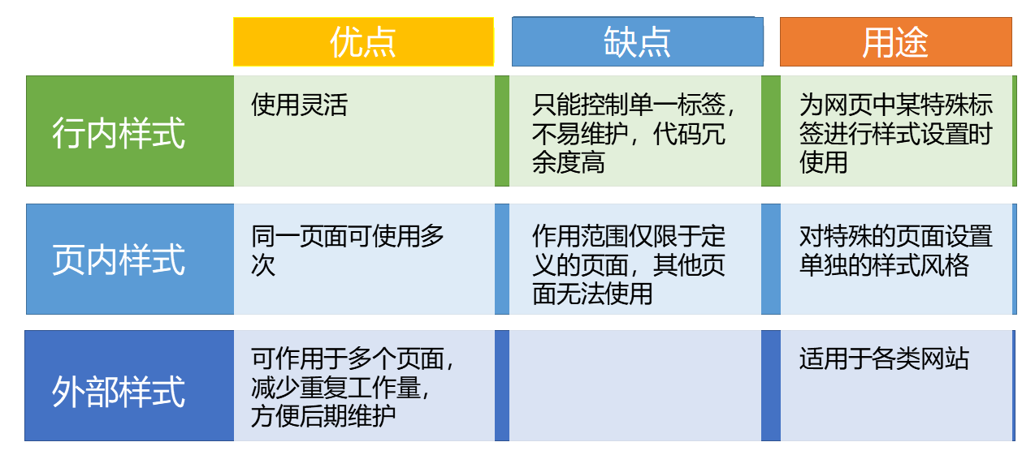

1. 单标签和双标签的区别以及为什么 HTML 语言设计出单双两种标签？

答：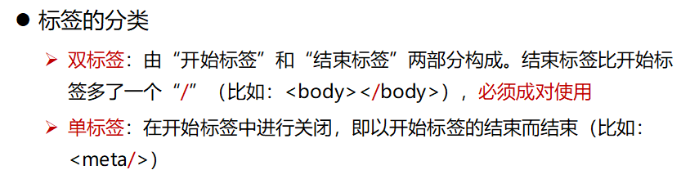

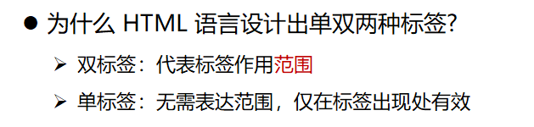

1. 盒子模型的五个特征是什么？

答：宽（width），高（height），内边距（padding），外边距（margin），边框（border）

1. HTML的块级元素与行内元素的特点是什么？并列举块级元素与行内元素。

答：块级元素独占一行，div

行内元素不独占一行，a

1. 用于指定 HTML 元素在浏览器中的显示方式的属性及其属性值是什么？

答：display：none，block，inline，inline-block

1. 将两个块级元素并列显示的办法有哪些？

答：display设为行内元素或行内块元素；float；position；

1. 清除浮动时父元素高度塌陷的方法有哪些？

答：父元素设置固定高度；

若父元素中除浮动元素还有其他元素，则在浮动元素周边元素上加属性：clear：left，right，both

若父元素中除浮动元素没有其他元素，则在在父元素末尾加一个子元素，并给这个空元素加上属性clear：left，right，both

overflow

10、定位属性、属性值以及每个属性值的功能都应掌握

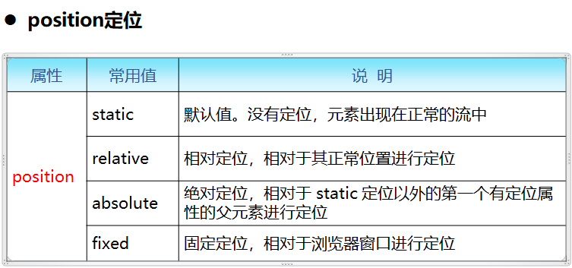

11、

若祖先元素已定位，则以该祖先元素为参照物

若祖先元素未定位，则以 body 元素为参照物

12、

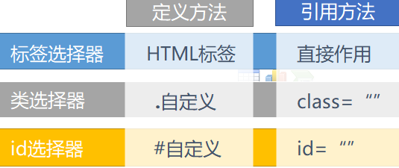

13、

通配符选择器（＊）------选择所有元素

群组选择器（Ｅ，Ｆ）------将具有相同样式的元素分组在一起

后代选择器（Ｅ Ｆ）------选择某元素的所有后代元素

子元素选择器（Ｅ>Ｆ）------选择某元素的直接后代元素（第一代）

兄弟选择器（Ｅ+Ｆ）------E F 两元素具有一个相同的父元素，而且 Ｆ 元素在 Ｅ 元素后面

属性选择器（Ｅ[attr]）------选择匹配 E 元素，且该元素定义了 attr 属性

14、

简述即可：

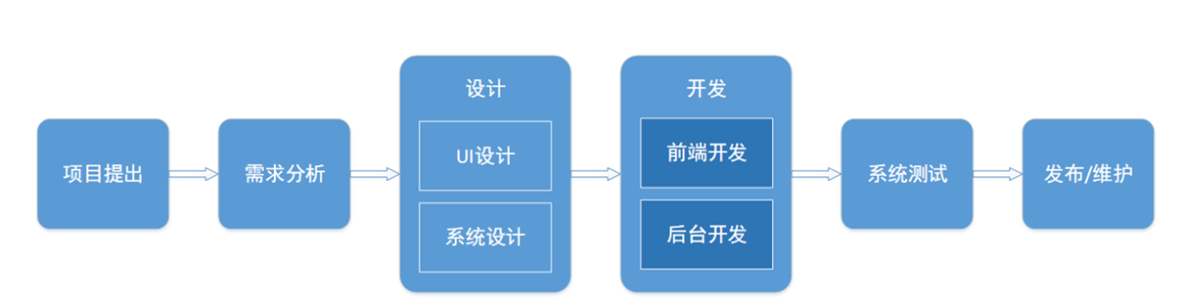

15、

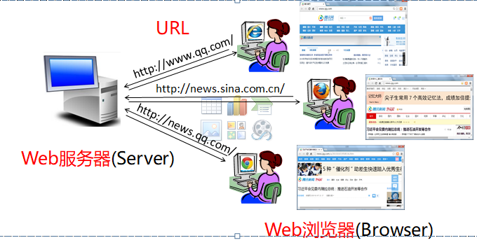

按照ppt中内容来说，访问过程就是：打开浏览器，在地址栏输入URL，按下回车，请求web服务器，web服务器会返回你请求的文件，经过浏览器解析后以网页形式呈现。

（注意：这只是web课程中所讲的简单的直观的过程，但是实际访问过程大家在网络原理中学的更全面，但是在web题中不用写那么详细）

16、

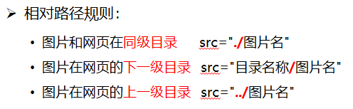

17、

绝对路径:

优点：真实路径，定位清晰。

缺点：本机绝对路径长，容易出错；如果站点文件夹被移动，就需要重新修改路径。

相对路径：

优点：文件夹被移动，其内部文件的相对路径不变

18、

超链接的四种状态：

未被访问的超链接 a:link

鼠标经过超链接 a:hover

链接被点击的那一刻 a:active

访问过的超链接 a:visited

同时设置时的设置顺序：

:link，:visited，:hover，:active

19、

.box1,.box2,.box3{position: absolute; height: 200px; width: 270px; }

.box1 { background-color: #33CCFF;}

.box2 { background-color: #66CC33; left: 50px;top: 50px; }

.box3 { background-color: #996699; left: 100px;top: 100px; }

20、

<select>

<option value="软件一班">软件一班</option>

<option value="软件二班">软件二班</option>

<option value="软件三班">软件三班</option>

<option value="软件四班">软件四班</option>

</select>

21、

<p>

<label>用户名：</label><input type="text">

</p>

<p>

<label>密码：</label><input type="password">

</p>

<input type="button" value="登录">

<button>取消</button>

（注意：按钮可以用上面两种形式写，都是按钮样式，都对）